[Odměna]  [000 Kč]  [Položka]  [Místo] | 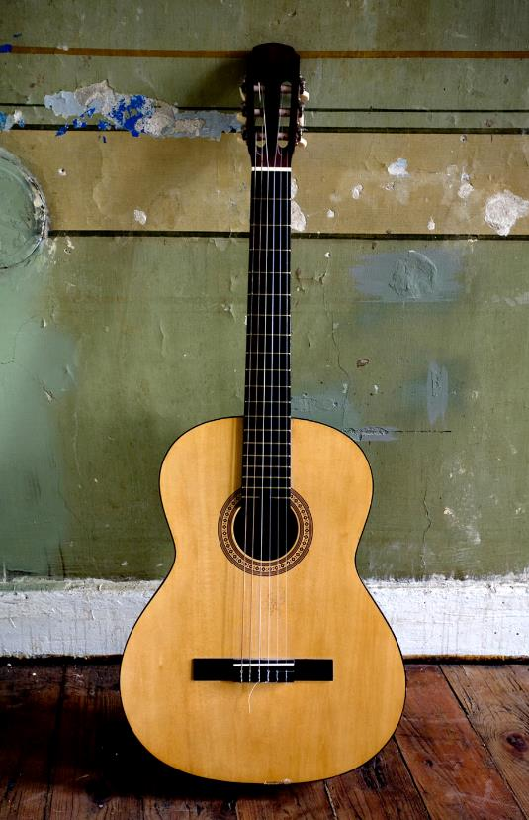
[Můžete hned začít]  [Pokud chcete něco napsat, stačí vybrat řádek textu a nahradit ho tak, že do něj začnete psát.] | [Dokonalý vzhled za všech okolností]  [Pokud chcete fotku nahradit svojí vlastní, stačí ji odstranit. Pak na kartě Vložení vyberte Obrázek.]  [Potřebujete nadpis? Na kartě Domů v galerii Styly jednoduše klepněte na požadovaný styl nadpisu. Nejlepších výsledků při výběru textu ke kopírování nebo úpravě dosáhnete, když nezahrnete mezeru napravo od vybraných znaků.]

